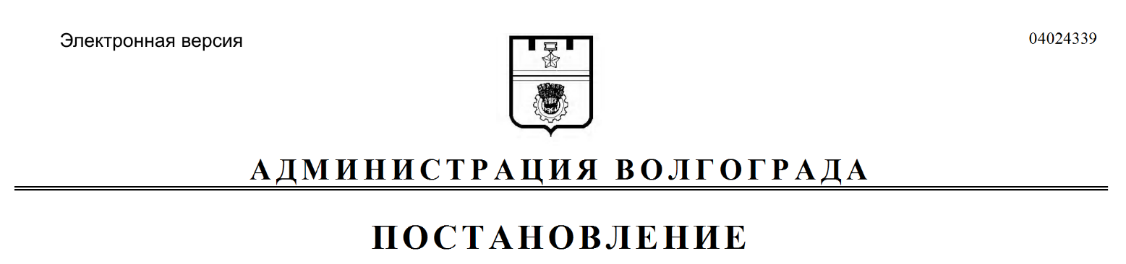
от 14.07.2017 № 1140

Об утверждении документации по внесению изменений в проект межевания территории

В соответствии с решением Волгоградской городской Думы от 05 февраля 2014 г. № 10/225 «Об установлении Порядка подготовки документации по планировке территории, разрабатываемой на основании решений администрации Волгограда», руководствуясь постановлением администрации Волгограда
от 06 октября 2014 г. № 1287 «Об утверждении Регламента администрации Волгограда по подготовке и согласованию проектов постановлений администрации Волгограда об утверждении документации по планировке территории и об отклонении и направлении документации по планировке территории на доработку», статьями 45, 46 Градостроительного кодекса Российской Федерации, статьей 39 Устава города-героя Волгограда, администрация Волгограда
ПОСТАНОВЛЯЕТ:
1. Утвердить документацию по внесению изменений в проект межевания территории квартала 03_03_005, ограниченной ул. им. Землячки, ул. Космонавтов, ул. им. Константина Симонова, ул. 8-й Воздушной Армии в Дзержинском районе, утвержденный постановлением администрации Волгограда от 02 марта 2016 г. № 291 «Об утверждении проекта межевания территории», разработанную на основании распоряжения департамента по градостроительству и архитектуре администрации Волгограда от 28 февраля 2017 г. № 197-осн «О внесении изменений в проект межевания территории, утвержденный постановлением администрации Волгограда от 02 марта 2016 г. № 291» (далее – документация).
2. Департаменту по градостроительству и архитектуре администрации Волгограда при оформлении исходно-разрешительной документации на проектирование и строительство объектов недвижимости, инженерной, транспортной и социальной инфраструктуры руководствоваться утвержденной документацией.
3. Департаменту земельных ресурсов администрации Волгограда при формировании земельных участков руководствоваться утвержденной документацией.
4. Опубликовать настоящее постановление и документацию в течение семи дней со дня издания настоящего постановления.
5. Настоящее постановление вступает в силу со дня его подписания.
6. Контроль за исполнением настоящего постановления оставляю за собой.

Глава администрации В.В.Лихачев

